白酒、创业板这些指数还能等到低估的机会吗

**作者：二师父**

**微信公众号：二师父定投**

**ID:ershifudt88**

今天大盘又下去了，目前震荡洗盘确认无疑，追涨杀跌的投资者稍有不慎就陷入一买就跌，一卖就涨的窘境。

很多投资者想要知道好的机会，二师父看好的股票和板块指数并不多，而最看好的白酒、医疗、创业板都已经涨了不少。

关键问题是，总有投资者想要上车，对于这类长期向好的指数有两种加仓方式。

**第一种是在牛市上升期，这一阶段全市场股票指数以上涨为主，阶段性回调幅度大概在10%到40%左右。**

这轮牛市起点是2019年1月4日，在牛市趋势没有改变的情况下，就可以在回调到支撑位的时候加仓。

今年3月份全球股灾期间，白酒和创业板的估值并没有跌到极端底部区域，而这两个板块跌到一个大部分投资者开始接盘，下跌无力形成支撑的位置，就可以加仓了，这也是为什么没有跌到极端底部区域仍旧重仓的原因。

大底部的形成需要多方因素的综合作用，一般每5到10年才会有一次这样的机会，如果总是等这种超级历史大底部区域去一次全仓的话，账面收益率很高，可是资金利用效率太低了。

那对于牛市上升期，很显然当优质指数回调至支撑位置的时候就可以加仓了。

**第二种是在熊市下跌期，这一阶段不管是优质股票还是垃圾股票，都是以下跌为主旋律。偶尔会有短期上涨，但终究敌不过熊市大跌的趋势。**

今天就要讨论白酒、创业板是否还有低估的机会。从经济发展的周期律和股市的轮回定理来分析：熊市不会缺席，低估的机会也一定会有。

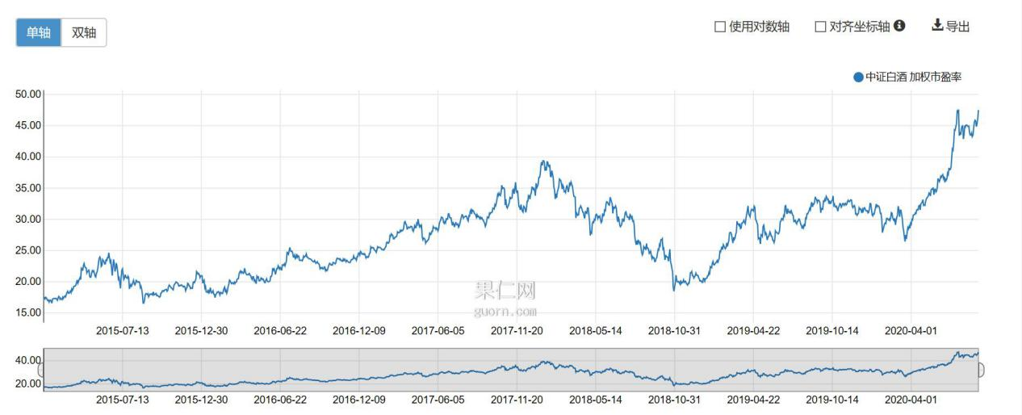

如图所示是中证白酒指数今年来的市盈率走势图，在2017年到达了一个阶段性高点，那个时候就是白酒指数的高估区域，当时也是一直建议不要投资，如果投资了的话，基本上后面是处于被埋的状态。

而关键问题在于，身处2018年大熊市期间，没有人有信心股市还能够涨起来，大部分人高位接盘受不了下跌最终是割肉清仓了。

站在现在看未来，白酒指数的估值已经远远超过了2017年，为啥这个样子白酒还在涨呢？难道不会低估了吗？

**这与A股市场的特性有关系，大部分投资者还是跟着趋势走，哪个板块涨的好就加大仓位，不在乎风险，就在乎短期账户能赚的多。**

所以，每一次高估指数由升转跌趋势之后，都得1到3年的业绩增速才能够将前期增长的高估值给消化了。

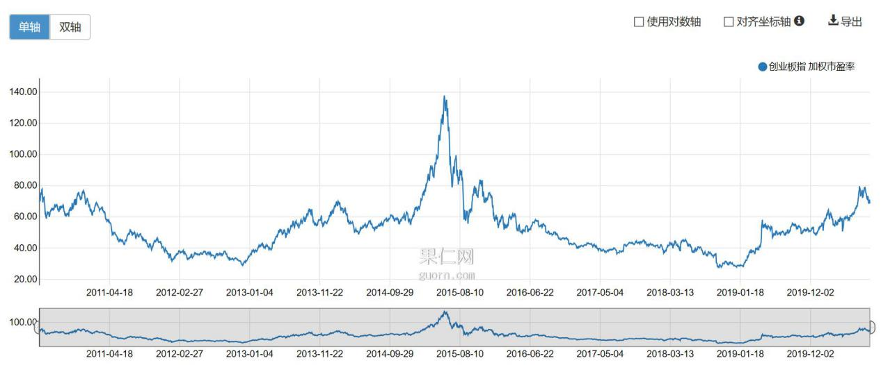

如果不理解的话，直观看创业板指数，中间三年阴跌期是会让人怀疑人生的。

任何指数市盈率波动区间都在一个合理的范围之内，如果真的有耐心等待的话，未来优质的消费、医疗、创业板等指数一定是可以重新回到低估区域的。

如果觉得资金利用率不足，在牛市趋势未变的情况下，每次回调到支撑位可以分批加仓。